МОНГОЛ УЛСЫН ИХ СУРГУУЛЬ

ХЭРЭГЛЭЭНИЙ ШИНЖЛЭХ УХААН ИНЖЕНЕРЧЛЭЛИЙН СУРГУУЛЬ

*Сем: Ч. Намуун-Эрдэнэ*

**Санамж: Eclipse алдаа заагаад ажиллахгүй байвал энэхүү холбоосоор илгээсэн eclipse татаж аваад ашиглаарай ЯМАРЧ АЛДАА ГАРАХГҮЙ болно.**

**Eclipse+ ACM** татах холбоос:

<https://drive.google.com/drive/folders/1cyi2FGdRMycpfPRW3ck02jia0GrTi-64?usp=sharing>

**ACM санг Eclipse** рүү оруулах заавар видео холбоос:

<https://drive.google.com/file/d/1R9bJa7qYvL8Xrkv4lnlkkeTIxhFfR-y4/view?usp=sharing>

**Даалгавар 8. ACM сантай танилцах, програмчлалын үлгэр загварыг ашиглах**

1. Хоёр тооны арифметик үйлдлийг гүйцэтгэдэг Arithmetics нэртэй класс үүсгэж дараах бодлогыг бодоход ашигла.

Бодлого: бага ангийн хүүхдэд 10 хүртэлх санамсаргүй тоон удаа нэг болон хоёр оронтой тооны арифметик үйлдлийг бодуулж зөв хариулж байгаа эсэхийг шалгадаг програм зохио. Үүний тулд санамсаргүй 2 тоо санах бөгөөд тэдгээр 2 тооны хооронд санамсаргүй арифметик үйлдэл (+, -, *, /) сонгон хариуг тооцоолно. Тус санамсаргүй илэрхийллийг дэлгэцэд дүрслэх бөгөөд хэрэглэгч илэрхийллийн хариуг оруулахад зөв эсэхийг мэдээлдэг байна.

Үйлдлийг санамсаргүй санахдаа дараах аргыг ашиглаарай.

**public** **static** **char** nextOperator(){

**switch** (rand.nextInt(1, 4)) {

**case** 1:

**return** ***ADD***;

**case** 2:

**return** ***SUB***;

**case** 3:

**return** ***MULT***;

**default**:

**return** ***DIV***;

}

}

Тус аргыг ашиглахдаа дараах байдлаар ашиглана.

char op= nextOperator();

Санамсаргүй үйлдэл нь + * - / -ийн аль болохыг тодорхойлохдоо дараах байдлаар тодорхойлж болно:

**switch** (op) {

**case** randomOperator.***ADD***:

// нэмэх үйлдэл

**break**;

**case** randomOperator.***SUB***:

// хасах үйлдэл

**break**;

**case** randomOperator.***MULT***:

// үржих үйлдэл

**break**;

**case** randomOperator.***DIV***:

// хуваах үйлдэл

**break**;

}

**Уг програмын гарц:**

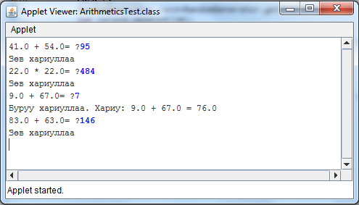

**public** **class** Arithmetics **extends** ConsoleProgram {

**public** **static** **final** **char** ***ADD*** = '+';

**public** **static** **final** **char** ***SUB*** = '-';

**public** **static** **final** **char** ***MULT*** = '*';

**public** **static** **final** **char** ***DIV*** = '/';

RandomGenerator rand=RandomGenerator.*getInstance*();

**public** **void** run() {

// n too sanamsargui sana

// daraah uildliig n udaa davt

// 2 moo sanamsargui sana

// operator sanamsargui sana

// sanamsargui songoson 2 too bolon operatoriig ilerhiilel baidlaar haruulj garaas hariug unsh

// tus hariu zuv esehiig shalgaj medeel

}

**public** **static** **char** nextOperator() {

RandomGenerator rand = RandomGenerator.*getInstance*();

**switch** (rand.nextInt(1, 4)) {

**case** 1:

**return** ***ADD***;

**case** 2:

**return** ***SUB***;

**case** 3:

**return** ***MULT***;

**default**:

**return** ***DIV***;

}

}

**private** **int** calculate(**int** first, **int** second, **char** op) {

**int** result = 0;

**switch** (op) {

**case** ***ADD***:

// нэмэх үйлдэл

**break**;

**case** ***SUB***:

// хасах үйлдэл

**break**;

**case** ***MULT***:

// үржих үйлдэл

**break**;

**case** ***DIV***:

// хуваах үйлдэл

**break**;

}

**return** result;

}

}

1. Санамсаргүй өгүүлбэр үүсгэх програм бич. (RandomSentence.java). Үүнд дараах методуудыг агуулна.  
   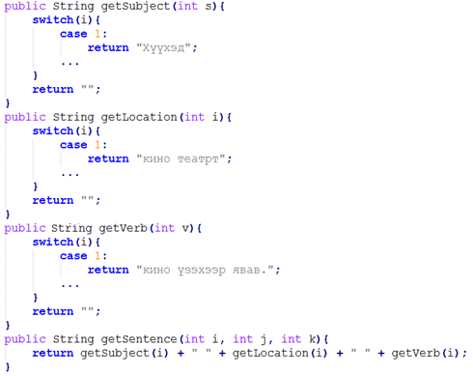
2. 0 гэсэн утга өгтөл гараас утга уншдаг програм бич. 0 гэсэн утга өгөх үед өмнө оруулсан бүх утгаас хамгийн их, хамгийн бага утга болон дундаж утгыг хэвлэдэг байна. (тохиромжтой нэр оноож өг) 2 оноо

Тус програм нь дараах хоёр нөхцөлийг шалгасан байх ёстой.

* Хэрвээ 0-ээс өмнө ганцхан утга оруулсан бол тус утга нь хамгийн их болон хамгийн бага утга хоёулаа болно.
* Мөн програм эхлэхэд шууд 0 оруулсан тохиолдолд заавал ямар нэгэн утга оруулахыг шаарддаг байна.

**Уг програмын гарц:**

